证书编号：91640000715051514L001V
单位名称: 宁夏宝塔联合化工有限公司
注册地址: 宁夏银川市金凤区宁安大街88号宝塔大厦17层
法定代表人: 孙彦昌
生产经营场所地址: 宁夏灵武市宁东镇临河工业园区A区
行业类别: 无机盐制造 | 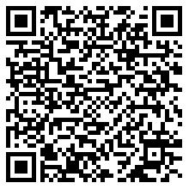
统一社会信用代码：91640000715051514L
有效期限：自2020年08月20日至2023年08月19日止
发证机关：（盖章）宁东能源化工基地环境保护局
发证日期：2020年08月20日
中华人民共和国生态环境部监制 宁东能源化工基地环境保护局印制

